Biografi singkat
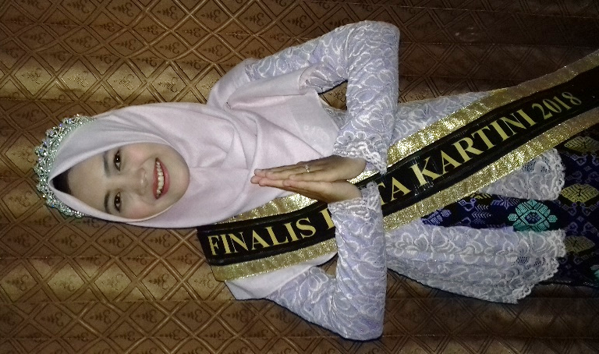
Elya Andriani Efenti, tinggal di Jepara Bumi Kartini. Ia sering di panggil kawan-kawannya Elya dan mempunyai nama beken "Elyaaeventy". Elya merupakan anak pertama, dan sekarang ia menjadi Mahasiswi IAIN Kudus Prodi Aqidah dan Filsafat Islam semester 6. Ia mempunyai moto hidup "Jangan pernah menyesal bertemu dengan seseorang, because everyone always teach important lessons in life".
Ia pertama kali sekolah di TK Dewi Masithoh tahun 2001/2002- 2003/2004, SDnya di SD Negeri 03 Jebol lulusan tahun 2009/2010. Kemudian masuk SMP Negeri 01 Mayong, dan SMKnya di SMK I Al-Hikmah Mayong lulusan tahun 2015/ 2016.
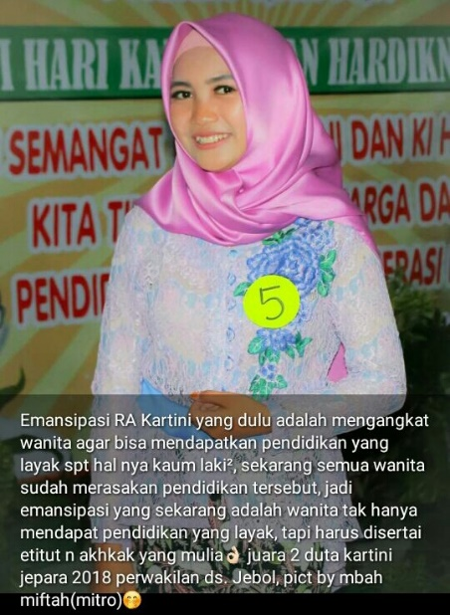
Elya sendiri sudah mulai aktif mengikuti lomba sejak duduk di bangku sekolah dasar, lomba yang pernah di ikuti Elya semasa sekolah dari SD hingga SMK yaitu pildacil, baca puisi, khitobah, olimpiade ekonomi, dan teater bahasa inggris. Lomba tersebut mulai dari tingkat kecamatan hingga tingkat provinsi. Dalam lomba yang di ikuti ia hanya meraih juara 2, juara 3, dan juara harapan, namun ada juga yang ga juara tapi setidaknya menambah pengalaman. Dari situ Elya mulai berani mengisi acara di sekolah maupun di luar sekolah. Contohnya menjadi pembawa acara, pembaca Al-berjanji, pidato perpisahan hingga ikut pentas seni. Di sisi lain pula Ia aktif beroganisasi di sekolah maupun di luar sekolah.
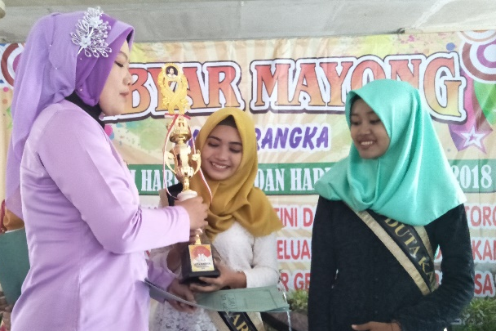
Masuk dunia perkuliahan Elya mengikuti lomba Akademi Kartini alias Duta Kartini 2018, ketika ia semester 4. Lomba tersebut prosesnya cukup panjang mulai dari tes tertulis, napak tilas dari kawasan Ari-ari RA Kartini Mayong, Pendopo Jepara, Musium RA Kartini Jepara, Musium RA Kartini Rembang, hingga Makamnya. Dan seleksi yang terakhir ketika malam final yaitu sesi tanya jawab. Alhamdulillah Elya meraih juara 2 dengan nilai rata-rata 99 selisih nilai 1 dengan juara 1. Itu semua berkat doa dan dukungan dari orang di sekelilingnya. Serta berkat ia sering tampil di depan umum, dan sudah terbiasa akan lingkungan baru. Seusai menjadi juara 2, Elya mengikuti kegiatan yang ada di kecamatan Mayong hingga sekarang.

